FACULTAD DE INCENIERIA ELECTRICA Y ELECTRONICA
Curso: Algoritmos y Estructura de Datos I

Árboles de segmentos y árboles de Fenwick


Informe del Grupo 7
Integrantes:
Marc Anthony Coronado Torre
Docente:
Luis Antonio Selís Vásquez
Lima, noviembre de 2026

Índice
1. Introducción 3
2. El problema de las consultas de rango 3
3. Árboles de segmentos 3
3.1 Estructura 3
3.2 Construcción 4
3.3 Consultas 4
3.4 Actualizaciones puntuales 5
4. Propagación diferida (lazy propagation) 5
4.1 Motivación 5
4.2 Técnica 5
4.3 Complejidad 6
5. Árboles de Fenwick 7
5.1 Idea y estructura 7
5.2 Consulta de suma de prefijos 8
5.3 Actualización puntual 8
5.4 Construcción 8
5.5 Complejidad (demostración) 8
6. Implementación en lenguaje C 9
6.1 Compilación 10
6.2 Ejecución, verificación y tiempos 10
7. Comparación entre árboles de segmentos y árboles de Fenwick 11
8. Aplicaciones 12
9. Conclusiones 12
Referencias 13

1. Introducción
Muchos problemas sobre secuencias exigen responder preguntas sobre intervalos (por ejemplo, la suma de los elementos entre dos posiciones) mientras los datos van cambiando. Este informe estudia dos estructuras diseñadas para ese fin: el árbol de segmentos y el árbol de Fenwick (o árbol indexado binario). Ambas logran que consultas y actualizaciones cuesten O(log n), pero difieren en generalidad, memoria y facilidad de implementación.
El documento explica el problema, describe cada estructura, analiza su complejidad con demostración, las compara y presenta aplicaciones. Ambas estructuras fueron implementadas en lenguaje C por el grupo; el código se entrega en el repositorio de GitHub y no se incluye en este informe.

2. El problema de las consultas de rango
Dado un arreglo A[0..n−1], se desea soportar dos tipos de operaciones:
- Consulta de rango consulta(l, r): obtener un valor agregado sobre A[l..r], como la suma, el mínimo o el máximo.
- Actualización actualizar(i, v): modificar un elemento (actualización puntual) o, en una variante más exigente, modificar todos los elementos de un intervalo (actualización de rango).
Las soluciones elementales fuerzan un compromiso entre ambas operaciones:
Tabla 1. Soluciones elementales para consultas de suma.
Enfoque | Consulta | Actualización puntual | Memoria extra
Recorrer el intervalo | O(n) | O(1) | O(1)
Sumas de prefijos precalculadas | O(1) | O(n) | O(n)
Árbol de segmentos / Fenwick | O(log n) | O(log n) | O(n)

Si el arreglo casi no cambia, las sumas de prefijos bastan. Cuando hay muchas consultas y muchas actualizaciones intercaladas, ambos enfoques elementales se vuelven lentos (con q operaciones el costo total es O(nq)), y se necesita una estructura que equilibre las dos operaciones en O(log n).

3. Árboles de segmentos

3.1 Estructura
Un árbol de segmentos es un árbol binario donde cada nodo representa un intervalo de posiciones del arreglo y almacena el valor agregado de ese intervalo. La raíz representa [0, n−1]. Un nodo que representa [l, r], con l < r, tiene como hijos a [l, m] y [m+1, r], donde m = ⌊(l+r)/2⌋. Las hojas representan intervalos de un solo elemento y guardan el valor del arreglo.
La operación de agregación debe ser asociativa (suma, mínimo, máximo, máximo común divisor, producto, etc.) y tener un elemento neutro para los intervalos vacíos (0 para la suma, +∞ para el mínimo, −∞ para el máximo).
Como el árbol está casi completo, se almacena en un arreglo sin punteros: con raíz en la posición 1, los hijos del nodo i están en 2i y 2i+1. Un árbol sobre n hojas tiene exactamente 2n − 1 nodos, pero por la forma de la numeración el arreglo debe reservar hasta 4n posiciones para cubrir cualquier n.
Ejemplo. Para A = [5, 2, 7, 1, 4, 3] con suma, la raíz [0,5] guarda 22; sus hijos [0,2] y [3,5] guardan 14 y 8; y así sucesivamente hasta las hojas.
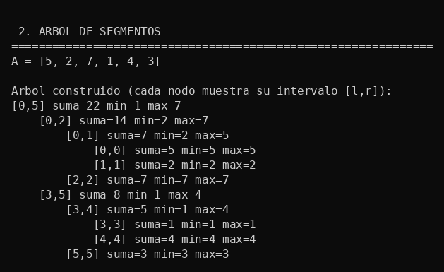
Figura 1. Árbol de segmentos construido para un arreglo de ejemplo (salida del programa en C).

3.2 Construcción
La construcción es recursiva. Para un nodo con intervalo [l, r]: si l = r, es una hoja y se copia A[l]; en caso contrario se construyen recursivamente ambos hijos y el valor del nodo se calcula combinando los de sus hijos (por ejemplo, la suma).
Complejidad. La recurrencia es T(n) = 2T(n/2) + O(1) con T(1) = O(1). Cada llamada recursiva corresponde a un nodo y cada nodo se visita exactamente una vez, por lo que el costo total es proporcional al número de nodos: 2n − 1 = O(n). (El teorema maestro da el mismo resultado: a = 2, b = 2, f(n) = O(1) = O(n^(log₂2 − ε)), caso 1.)

3.3 Consultas
Para consultar [ql, qr] se parte de la raíz. En cada nodo con intervalo [l, r] hay tres casos:
- Disjunto (r < ql o l > qr): el nodo no aporta, se devuelve el elemento neutro.
- Contenido (ql ≤ l y r ≤ qr): el nodo está totalmente dentro de la consulta, se devuelve su valor almacenado sin bajar más.
- Parcial: se consulta recursivamente a ambos hijos y se combinan los resultados.
El mismo procedimiento sirve para sumas, mínimos o máximos; solo cambia la operación de combinación y el elemento neutro.
Complejidad (demostración). Se cuentan los nodos visitados por nivel. Un nodo parcial contiene alguna de las dos fronteras de la consulta (la posición ql o la posición qr) y a la vez se extiende fuera del intervalo. En cada nivel los nodos son disjuntos, así que cada posición pertenece a un único nodo por nivel: hay a lo sumo 2 nodos parciales por nivel. Solo los nodos parciales generan llamadas a sus dos hijos, por lo que en cada nivel se visitan a lo sumo 2 × 2 = 4 nodos. Como la altura es ⌈log₂ n⌉ + 1, el total es a lo sumo 4(⌈log₂ n⌉ + 1) = O(log n).

3.4 Actualizaciones puntuales
Para modificar A[i], se desciende desde la raíz hasta la hoja correspondiente eligiendo el hijo que contiene a i; se actualiza la hoja y, al regresar de la recursión, se recalcula cada ancestro combinando sus dos hijos. Solo cambian los nodos del camino de la raíz a la hoja, que son ⌈log₂ n⌉ + 1, y recalcular cada uno cuesta O(1). La actualización puntual cuesta O(log n).
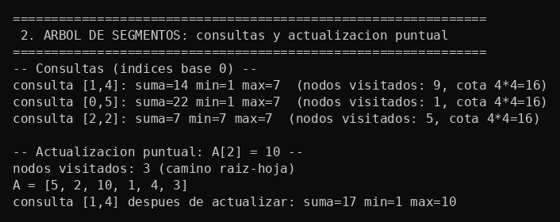
Figura 2. Consultas de suma, mínimo y máximo, y actualización puntual en el árbol de segmentos.

4. Propagación diferida (lazy propagation)

4.1 Motivación
Una actualización de rango (por ejemplo, sumar v a todos los elementos de A[l..r]) hecha elemento por elemento cuesta O(n log n) en el peor caso, porque habría que hacer una actualización puntual por cada posición. La propagación diferida permite hacerla en O(log n).

4.2 Técnica
La idea es posponer el trabajo: cuando una actualización cubre por completo el intervalo de un nodo, se actualiza solo el valor de ese nodo y se deja una marca pendiente (el “lazy”) que indica que sus descendientes aún no han recibido el cambio. Para una suma con incremento v en un nodo de longitud len:
- el valor del nodo aumenta en v × len;
- la marca del nodo acumula v.
Cada vez que un recorrido (consulta o actualización) necesita bajar desde un nodo con marca pendiente, primero se hace el empuje (push down): se aplica la marca a los dos hijos (actualizando su valor y su propia marca) y se limpia la del padre. Así los hijos siempre se ven correctos cuando se accede a ellos, y los cambios solo se propagan en la medida en que son necesarios.
Hay que tener cuidado al componer marcas: para incrementos se suman, pero para asignaciones (“poner v en todo el intervalo”) la nueva marca reemplaza a la anterior, y si se combinan asignaciones e incrementos el orden de composición importa.

4.3 Complejidad
Una actualización de rango visita los mismos tipos de nodos que una consulta de rango (disjuntos, contenidos y parciales), por lo que por el mismo argumento de la sección 3.3 visita O(log n) nodos. En cada nodo visitado, el empuje y la recombinación cuestan O(1). Por tanto, la actualización de rango y la consulta con propagación diferida cuestan O(log n). La memoria aumenta en un valor de marca por nodo, siendo aún O(n).
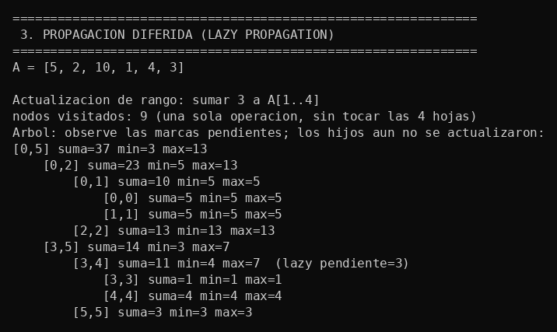
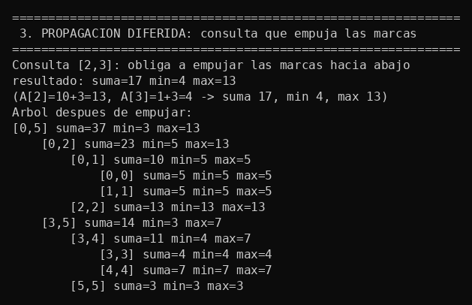
Figura 3. Actualización de rango con propagación diferida: (a) árbol con marcas pendientes tras sumar 3 a A[1..4]; (b) árbol tras una consulta que empuja las marcas.

5. Árboles de Fenwick

5.1 Idea y estructura
El árbol de Fenwick, propuesto por Peter Fenwick en 1994 para mantener tablas de frecuencias acumuladas, usa un único arreglo F[1..n] y la representación binaria de los índices. Se define lowbit(i) = i AND (−i), que devuelve el bit 1 menos significativo de i. La posición F[i] almacena la suma del intervalo (i − lowbit(i), i], es decir, de lowbit(i) elementos que terminan en i.
Tabla 2. Intervalo que cubre cada posición de F para n = 8.
i | lowbit(i) | F[i] guarda la suma de | Intervalo
1 | 1 | A[1] | [1, 1]
2 | 2 | A[1] + A[2] | [1, 2]
3 | 1 | A[3] | [3, 3]
4 | 4 | A[1] + … + A[4] | [1, 4]
5 | 1 | A[5] | [5, 5]
6 | 2 | A[5] + A[6] | [5, 6]
7 | 1 | A[7] | [7, 7]
8 | 8 | A[1] + … + A[8] | [1, 8]

5.2 Consulta de suma de prefijos
Para obtener la suma de los primeros i elementos se acumula F[i], luego se quita el bit menos significativo (i ← i − lowbit(i)) y se repite hasta llegar a 0. Ejemplo: para i = 7 se suman F[7] (A7), F[6] (A5 + A6) y F[4] (A1 + … + A4): 7 → 6 → 4 → 0. La suma de un intervalo [l, r] se obtiene como prefijo(r) − prefijo(l−1).

5.3 Actualización puntual
Para sumar d a A[i], se suma d a F[i] y se avanza i ← i + lowbit(i), repitiendo mientras i ≤ n. Esto recorre exactamente las posiciones cuyos intervalos contienen a i. Por ejemplo, actualizar A[3] modifica F[3], F[4] y F[8].

5.4 Construcción
Se pueden insertar los n elementos con n actualizaciones, en O(n log n). Existe una construcción lineal: se copia A en F y, para cada i de 1 a n, si j = i + lowbit(i) ≤ n se hace F[j] ← F[j] + F[i]. Cada posición se procesa una vez, por lo que cuesta O(n).

5.5 Complejidad (demostración)
Consulta. En cada paso i ← i − lowbit(i) se elimina exactamente un bit 1 de la representación binaria de i. Como i ≤ n tiene a lo sumo ⌊log₂ n⌋ + 1 bits, hay a lo sumo ⌊log₂ n⌋ + 1 pasos: O(log n).
Actualización. Sumar lowbit(i) a i provoca un acarreo que apaga el bloque de unos finales y enciende el siguiente cero, así que la posición del bit menos significativo aumenta estrictamente en cada paso. Con a lo sumo ⌊log₂ n⌋ + 1 posiciones posibles hasta superar n, el número de pasos es O(log n).
Memoria. Solo se usa un arreglo de n + 1 posiciones: O(n), con constante menor que el árbol de segmentos.
Limitaciones. La consulta de intervalos mediante prefijos exige que la operación sea invertible (la resta deshace la suma), lo que funciona para sumas, conteos o XOR pero no para mínimo o máximo. Las actualizaciones de rango con consulta de rango son posibles con dos árboles de Fenwick combinados, pero con más complejidad conceptual.
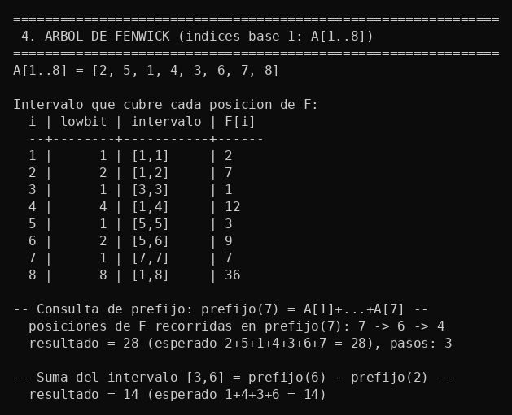
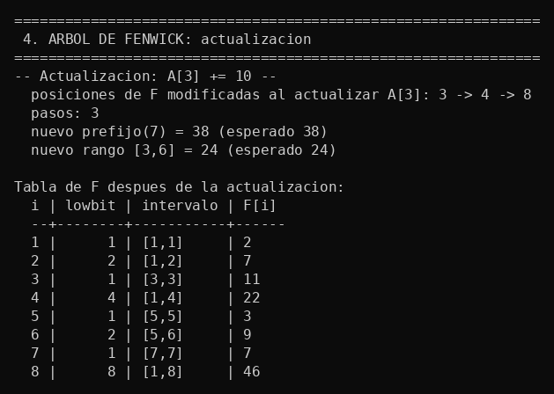
Figura 4. Árbol de Fenwick: (a) tabla de intervalos, consulta de prefijo y suma de rango; (b) actualización puntual.

6. Implementación en lenguaje C
Conforme a la guía del curso, ambas estructuras se implementaron en C, el código no se incluye en el informe y se entrega mediante Pull Request en GitHub. El programa está en un único archivo compatible con Dev-C++ y en una versión de varios archivos (segtree, fenwick y main). A continuación, se documentan las decisiones de diseño y la evidencia de compilación y ejecución.
- Árbol de segmentos: arreglo de 4n posiciones con la raíz en el nodo 1 (hijos 2i y 2i+1); cada nodo guarda suma, mínimo, máximo y una marca pendiente para la propagación diferida (actualización de rango por suma).
- Árbol de Fenwick: arreglo F[1..n] con indexación desde 1, construcción lineal y operaciones de prefijo, actualización y suma de rango.
- Pruebas: el programa compara 20 000 operaciones aleatorias de cada estructura contra una solución de fuerza bruta y comprueba que el número de nodos visitados no supera la cota teórica.

6.1 Compilación
El programa compila sin errores ni advertencias con GCC, el mismo compilador (MinGW) que utiliza Dev-C++, tanto en modo C como en modo C++ (Figura 5).
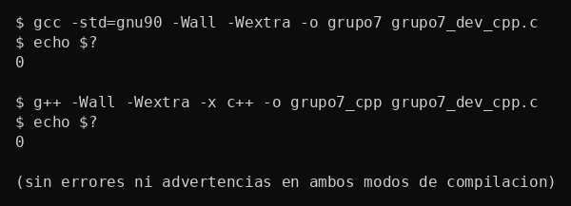
Figura 5. Compilación del programa con GCC en modo C y en modo C++, sin errores ni advertencias.

6.2 Ejecución, verificación y tiempos
La Figura 6 muestra la comprobación contra fuerza bruta y la comparación de tiempos entre el recorrido ingenuo del intervalo, el árbol de segmentos y el árbol de Fenwick. Los tiempos absolutos dependen de la máquina y de las opciones de compilación, pero la diferencia de órdenes de magnitud se mantiene.
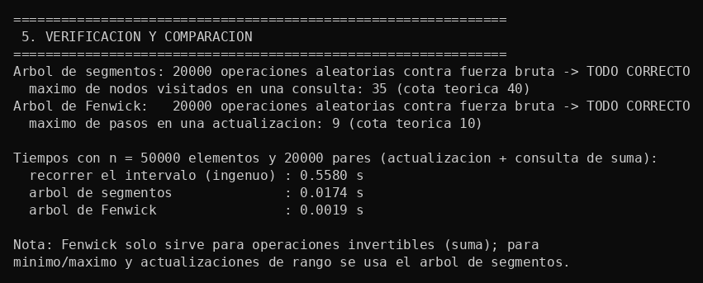
Figura 6. Verificación contra fuerza bruta y comparación de tiempos.
Las Figuras 1 a 4 de las secciones anteriores corresponden a la ejecución de los mismos programas.

7. Comparación entre árboles de segmentos y árboles de Fenwick
Tabla 3. Comparación de complejidad y características.
Aspecto | Árbol de segmentos | Árbol de Fenwick
Construcción | O(n) | O(n) (O(n log n) ingenuo)
Consulta de rango | O(log n) | O(log n) (dos prefijos)
Actualización puntual | O(log n) | O(log n)
Actualización de rango | O(log n) con propagación diferida | Posible con dos árboles, más limitado
Memoria | Hasta 4n posiciones (más marcas si hay lazy) | n + 1 posiciones
Operaciones admitidas | Cualquier operación asociativa: suma, mín, máx, mcd… | Operaciones invertibles: suma, conteo, XOR (mín/máx solo en casos restringidos)
Facilidad de implementación | Media/alta (recursión, casos, lazy) | Muy sencilla (pocas líneas)
Rendimiento en la práctica | Más lento por mayor constante y memoria | Más rápido y más compacto

Ventajas del árbol de segmentos: es mucho más general (admite mínimo, máximo y otras operaciones asociativas, y actualizaciones de rango). Desventajas: usa más memoria y su implementación es más extensa y propensa a errores, sobre todo con propagación diferida.
Ventajas del árbol de Fenwick: es compacto, rápido y muy corto de programar. Desventajas: está limitado a operaciones con inverso para consultar intervalos y es poco flexible ante variantes complejas.
Criterio de elección. Si el problema consiste en sumas o conteos con actualizaciones puntuales, el árbol de Fenwick suele ser la mejor opción. Si se requieren mínimos o máximos, actualizaciones de rango u otras operaciones asociativas, hay que usar un árbol de segmentos.

8. Aplicaciones
- Consultas de rango sobre secuencias: suma de ventas entre dos fechas, mínimo de temperaturas en un periodo o máximo de una serie, con datos que se actualizan constantemente (árbol de segmentos).
- Estadísticas acumuladas: tablas de frecuencias acumuladas y rangos (rank) de un valor; Fenwick las propuso originalmente para compresión aritmética, donde se actualizan las frecuencias de símbolos y se consultan sus acumulados.
- Conteo de inversiones en un arreglo: con un árbol de Fenwick sobre los valores se cuenta cuántos elementos mayores ya aparecieron, en O(n log n).
- Procesamiento de secuencias: actualizaciones masivas sobre intervalos (sumar o asignar un valor a un tramo) combinadas con consultas, resueltas con propagación diferida.
- Geometría computacional: el árbol de segmentos se usa en algoritmos de barrido, por ejemplo, para calcular el área de la unión de rectángulos.

9. Conclusiones
- Ambas estructuras reducen consultas y actualizaciones a O(log n), evitando el compromiso de las soluciones elementales.
- El árbol de segmentos destaca por su generalidad y por la propagación diferida; el árbol de Fenwick, por su simplicidad y economía de memoria.
- La elección depende del tipo de operación requerida, no solo de la complejidad asintótica.
- Conclusión propia (a partir de nuestras pruebas en C): en la verificación con 20 000 operaciones aleatorias, ambas estructuras coincidieron siempre con la solución de fuerza bruta, y el número de nodos visitados se mantuvo por debajo de la cota teórica (35 frente a 40 en el árbol de segmentos y 9 frente a 10 pasos en el de Fenwick), lo que respalda en la práctica el análisis de complejidad. En la comparación de tiempos con n = 50 000 elementos, el árbol de segmentos resultó unas 30 veces más rápido que recorrer el intervalo y el de Fenwick unas 9 veces más rápido que el de segmentos (Figura 6), aunque los valores exactos dependen de la máquina. Concluimos que, para sumas con actualizaciones puntuales, conviene usar el árbol de Fenwick por su menor constante y su código mucho más corto, y que el árbol de segmentos se justifica cuando el problema exige mínimos, máximos u otras operaciones asociativas, o actualizaciones de rango con propagación diferida.

Referencias
Fenwick, P. M. (1994). A new data structure for cumulative frequency tables. Software: Practice and Experience, 24(3), 327–336.
Cormen, T. H., Leiserson, C. E., Rivest, R. L. y Stein, C. Introduction to Algorithms (análisis de recurrencias y estructuras de datos aumentadas).
de Berg, M., Cheong, O., van Kreveld, M. y Overmars, M. Computational Geometry: Algorithms and Applications (árboles de segmentos y algoritmos de barrido).

